**Отчет**

**по Методам численного анализа**

Исполнитель

студент 161 группы

специальности

Прикладная математика

Борис Д. Ю.

«4» Мая 2018 г.

Гродно, 2018

**ЛАБОРАТОРНАЯ РАБОТА 8**

**Тема. Интерполирование сплайнами**

Построить график сплайна (параболический) и отметить на нем узлы интерполяции. Вычислить значения сплайна в некоторых точках.

Условие:



1. **Теоретический материал**

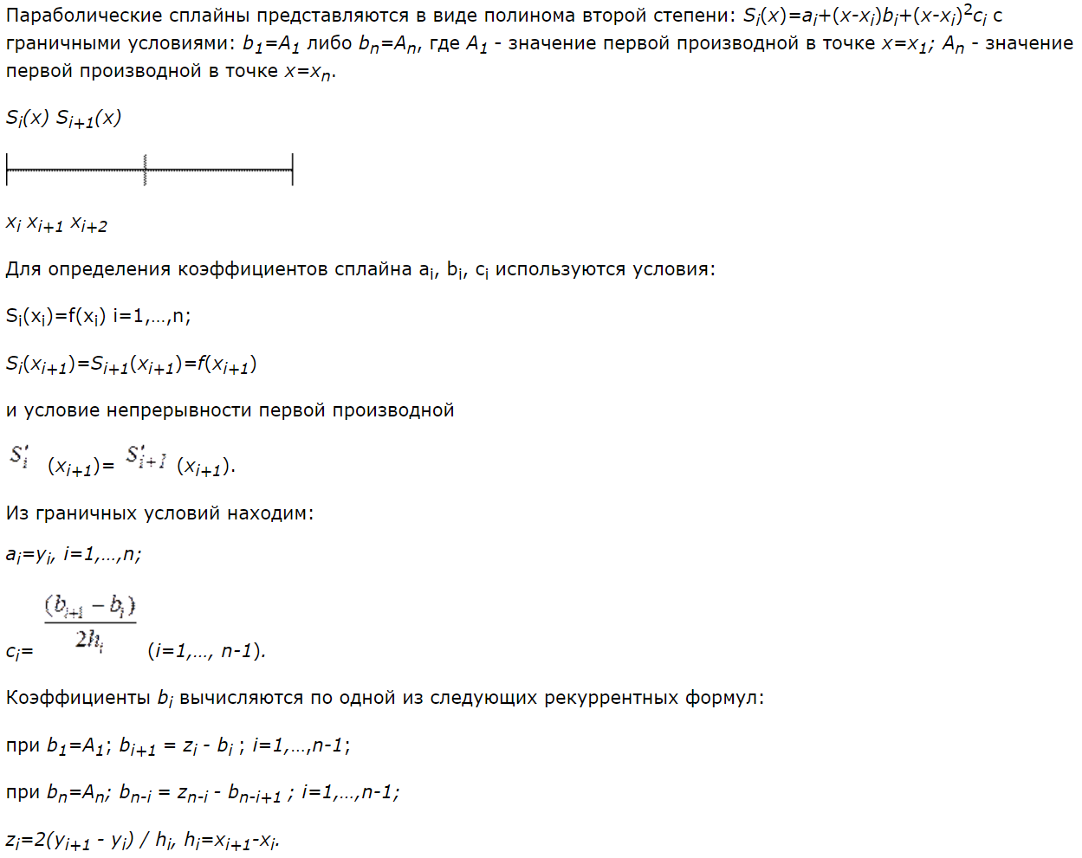

1. **Результат вычислений**

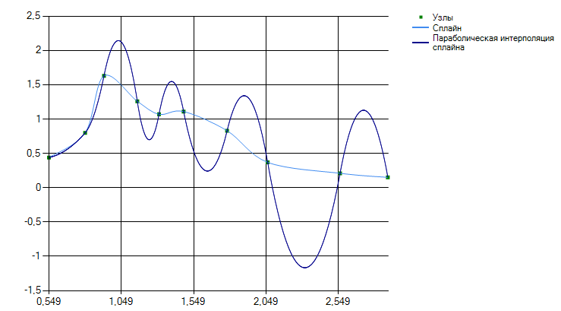

1. **Текст программы**

class ParabSpline

{

// Вычисление значения интерполированной функции в произвольной точке

public double build_spline_and_interpolate(double x, double[] arraX, double[] arrayY)

{

List<double> a = new List<double>();

List<double> z = new List<double>();

a.AddRange(arrayY);

for ( int i = 0 ; i < arrayY.Length-1 ; i++ )

{

z.Add(2 * ( arrayY[i + 1] - arrayY[i] ) /

( arraX[i + 1] - arraX[i] ));

}

List<double> b = new List<double>();

b.Add( a[0]);

for ( int i = 1 ; i < arrayY.Length ; i++ )

{

b.Add( z[i - 1] - b[i - 1]);

}

List<double> c = new List<double>();

for ( int i = 0 ; i < arrayY.Length-1 ; i++ )

{

c.Add(( b[i + 1] - b[i] ) /

( 2 * ( arraX[i + 1] - arraX[i] ) ));

}

//производим бинарный поиск нужного эл-та массива

int j = 0;

int id = arraX.Length - 1;

while ( j + 1 < id )

{

int k = j + ( id - j ) / 2;

if ( x <= arraX[k] )

{

id = k;

}

else

{

j = k;

}

}

if ( x < arraX[id] )

return a[id - 1] + ( x - arraX[id - 1] ) * b[id - 1] + c[id - 1] * ( x - arraX[id - 1] ) * ( x - arraX[id - 1] );

else

return a[id];

}

}